**实验二 两级放大电路实验报告**

自54 田毅 2015011451

1. **实验目的**
2. 了解N沟道结型场效应管的特性和工作原理；
3. 熟悉两级放大电路的设计和调试方法；
4. 进一步熟悉基于Multisim的电路设计和测试方法。
5. **预习要求**

请请仔细阅读网络学堂中的ppt和本文档，进行必要的理论估算和仿真，完成电路参数设计。拟定测试方法、步骤和数据表格，写出预习报告。实验室安装的软件版本为 Multisim 11.0。

1. **实验任务**

设计和实现一个由 N 沟道结型场效应管和 NPN 型晶体管组成的阻容耦合两级放大电路。结型场效应管的型号是 2N5486，构成共漏放大电路；晶体管的型号是 9011，构成共射放大电路。

两级放大电路的静态和动态参数要求如下：

1）放大电路的静态电流 IDQ 和 ICQ 均约为 2mA；结型场效应管的管压降 UGDQ < - 4V，晶体管的管压降 UCEQ = 2～3V；

2）两级放大电路的输入电阻约为 100kΩ，负载电阻为 100kΩ 时的电压放大倍数的数值≥100。

1. **实验参考电路**

两级放大电路的参考电路如图 1 所示。图中 Rg3 选择 910kΩ，Rg1 、Rg2 的阻值建议为大于等于 100kΩ；C1 的容值建议为 1μF，C2 ～C3 的容值建议为 10μF，Ce 的容值建议为 47μF。

此外，输入端并联的电阻 R 和负载电阻 RL 均为 100kΩ。

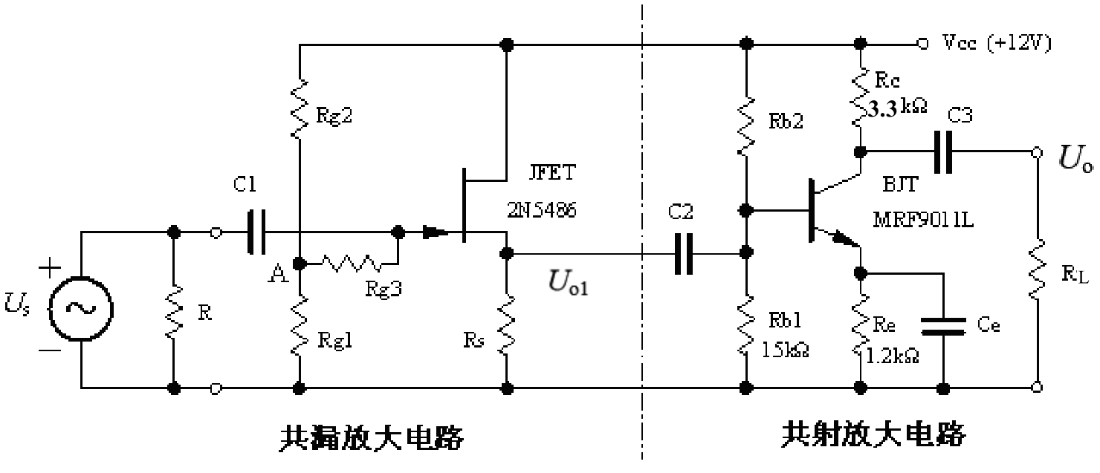

图 1 两级放大电路参考电路

同学们也可以自行采用其它电路形式构成符合要求的两级放大电路。

1. **实验内容**

按照“先单级后多级”、“先静态后动态”的原则，完成两级放大电路的设计、调试和测试。具体如下（其中第1~3项为必做内容，第4项为选做内容）：

1. **N沟道结型场效应管2N5486的特性曲线测试**

在Multisim中，对2N5486的输出特性和转移特性曲线进行仿真测试，并测出gm、IDSS

和uGS(off)（iD=5µA时的uGS）。2N5486的主要参数见附录。

1. **共漏放大电路的调试**

1）静态工作点的调整和测试

借助理论估算和仿真，合理选择Rg1、Rg2和Rs的阻值，使得静态工作点满足：IDQ约为2mA，UGDQ< - 4V。测试并记录电路参数及静态工作点的相关数据（IDQ、UGSQ、UA、US、UGDQ、Rs）。

2）动态特性的测试

输入正弦信号 Us，峰-峰值为200mV，频率为10kHz，测量并记录你所设计的共漏放大电路的电压放大倍数*Au1* = *Uo1/Us*和输入电阻Ri。

1. **两级放大 两级放大电路的组成和调试**

1） 共射放大电路的静态工作点：对实验一中的电路进行恢复调试，通过调节Rb2，使得静态工作点满足：ICQ约为2mA，UCEQ=2～3V。记录电路参数及静态工作点的相关数据（ICQ，UCEQ）。（注意：请将负载电阻更换为100kΩ）

2）： 两级放大电路的静态工作点：通过电容 C2将共漏放大电路和共射放大电路级联在一起，构成两级放大电路。对级联后的静态工作点 IDQ和 ICQ进行测试，并和单级静态工作点进行比较。（注意：请注意电容的极性，正极接在静态工作电位相对较高的一端）

3） 两级放大电路的动态特性：输入正弦信号 Us，峰-峰值为20mV，频率为10kHz，测量并记录电路的电压放大倍数𝐴̇𝑢1= 𝑈̇𝑜1/𝑈̇𝑠、𝐴̇𝑢= 𝑈̇𝑜/𝑈̇𝑠 、输入电阻Ri和输出电阻Ro。

1. **频率响应特性测试**

对两级放大电路的上限截止频率 fH和下限截止频率 fL进行测量。

1. **实验注意事项**

1. 实验中要将学习机、信号源、示波器等电子仪器和实验电路共地，以免引起干扰。

2. 测量 R W 的阻值时，须断电、断开电阻所在支路的连线。

3. 测量放大电路的各项动态特性时，要始终用示波器监视输入、输出波形。只有在输入输出信号不失真的情况下进行测量才有意义。

4. 请注意电解电容的正负极，将正极接入电路中电位相对较高的那一端。

1. **仿真实验内容**
2. **N沟道结型场效应管2N5486的特性曲线测试**
3. 输出特性曲线

仿真电路：

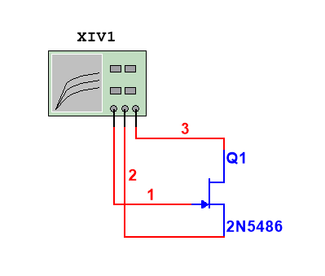

仿真结果：

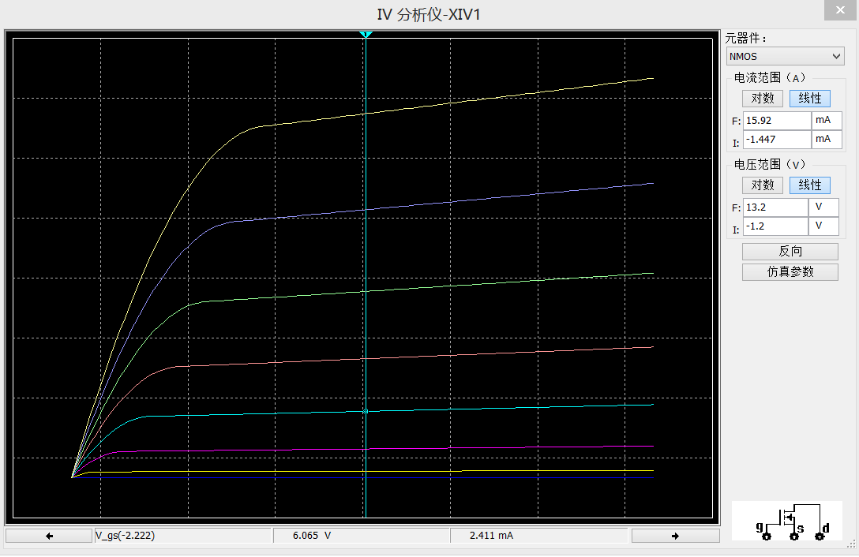

在ID为2mA左右测量gm值，选定UDS = 6.065V。测得UGS = - 2.778V时，IDS = 1.05mA；UGS = -2.222V时，IDS = 2.411mA；因此gm = ΔIDS /ΔUGS = 2.448mS。

1. 转移特性曲线

仿真电路：

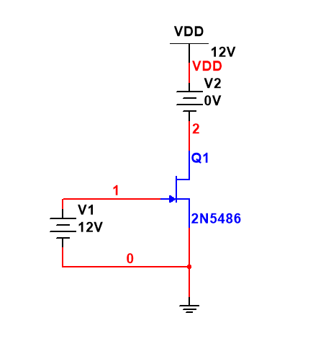

仿真结果：

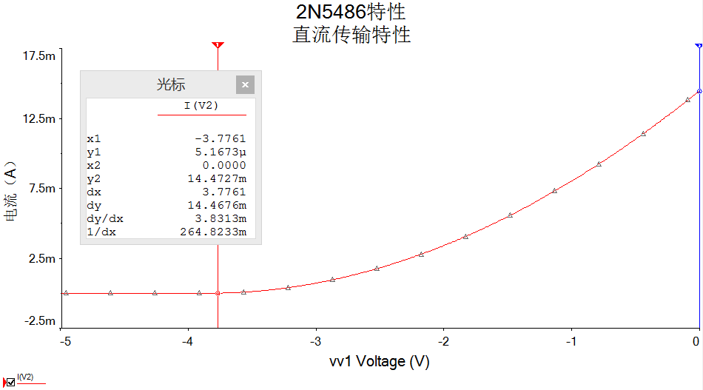

设置VDD = 12V。从图中可以看到，iD = 5µA时，对应uGS(off) = -3.77V；uGS = 0V时，IDSS = 14.473mA。由此可计算出gm = -2 / uGS(off) × = 2.854mS，与此前直接测量值较为接近，在以后计算中使用这一gm值。

1. **共漏放大电路的调试**
2. 静态工作点的调整和测试

理论估算：

对于共漏放大电路，有

UGQ = VCC × Rg1 / (Rg1 + Rg2)

USQ = IDQRS

IDQ = IDSS(1 - UGSQ / UGS(off))2

代入IDQ = 2mA，Rg1 = Rg2 = 200kΩ及场效应管参数，解出

RS = 4.184kΩ

此时UGDQ = -6V < -4V，合理。因此下面仿真时在4kΩ左右参数扫描。

仿真电路：

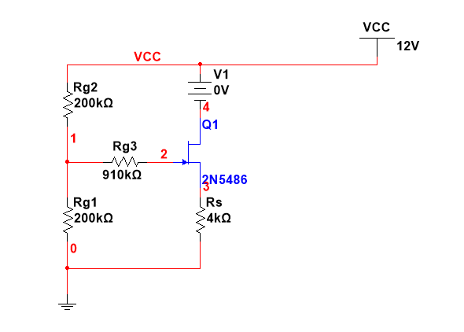

仿真结果：

设置Rg1 = Rg2 = 200kΩ，进行Rs从3kΩ至5kΩ的参数扫描，以ID为输出，扫描结果如下：

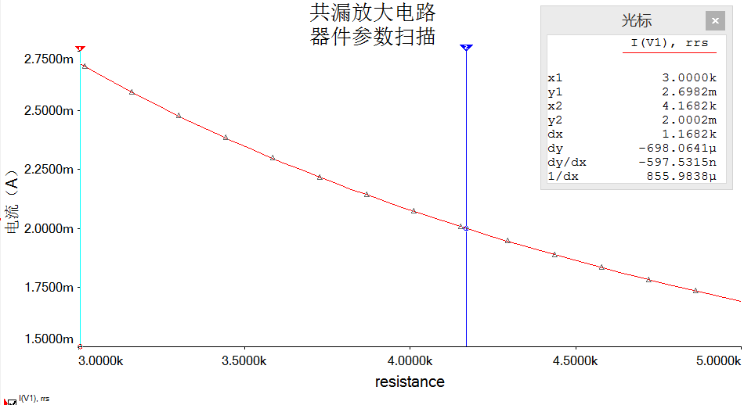

由图可知，RS = 4.168kΩ时，IDQ = 2mA。此时，使用电流探针、万用表，测得IDQ = 2.00mA，UG = 5.994V，UD = 12V，US = 8.332V，UA = 5.999V；计算出UGSQ = -2.338V，UGDQ = -6.006V。

2）动态特性的测试

理论计算：

取gm = 2.854mS，则Au1 = gmRS / (1 + gmRS) = 0.922；

Ri = R1 // (Rg3 + Rg1 // Rg2) = 90.99kΩ

仿真电路：

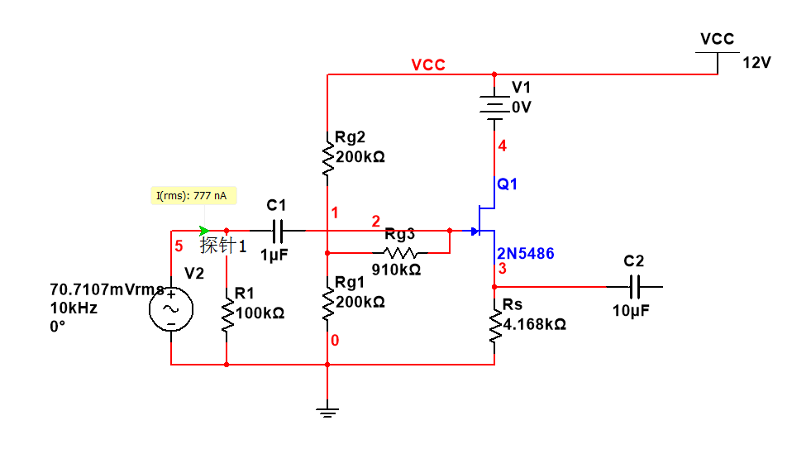

仿真结果：

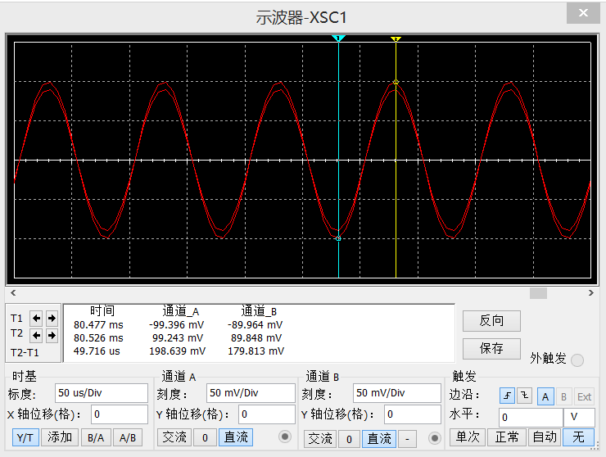

输入正弦信号 Us，峰-峰值为200mV，频率为10kHz；测得共漏放大电路的电压放大倍数*Au1* = *Uo1/Us* = (89.848+89.964) / (99.243+99.396) = 0.905，输入电阻Ri = 70.7107 / 777 × 1000 = 91.00kΩ。二者与理论值均非常接近。

1. **两级放大电路的组成和调试**

1） 共射放大电路的静态工作点

仿真电路：

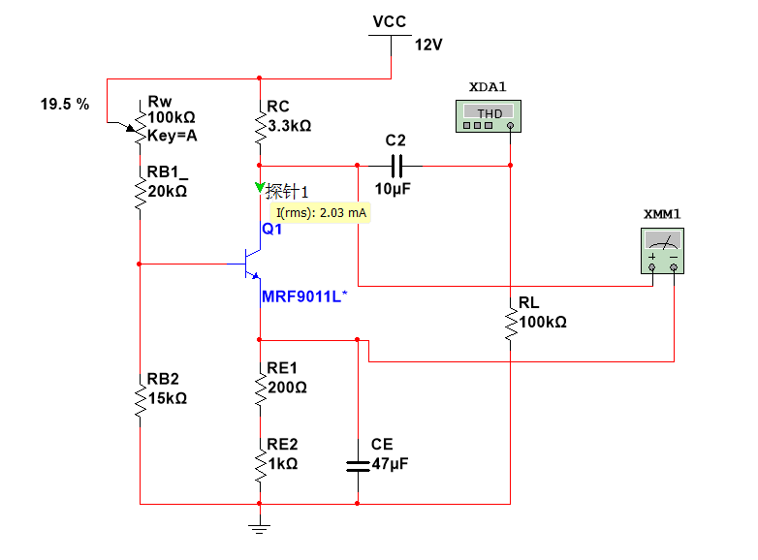

仿真结果：

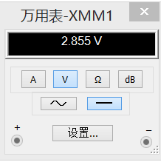

仍使用Rb2 = 15kΩ，电路参数即满足条件。测得ICQ = 2.03mA，UCEQ = 2.855V。

2） 两级放大电路的静态工作点

仿真电路：

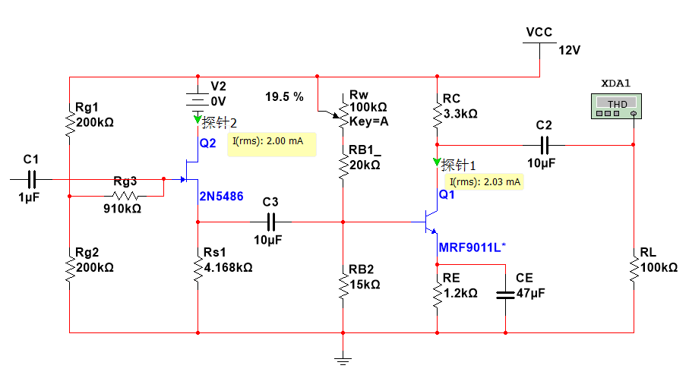

仿真结果：

对级联后的静态工作点 IDQ和 ICQ进行测试，测得IDQ = 2.00mA，ICQ = 2.03mA，仿真结果显示和单级静态工作点静态电流值完全相同。

3） 两级放大电路的动态特性

仿真电路：

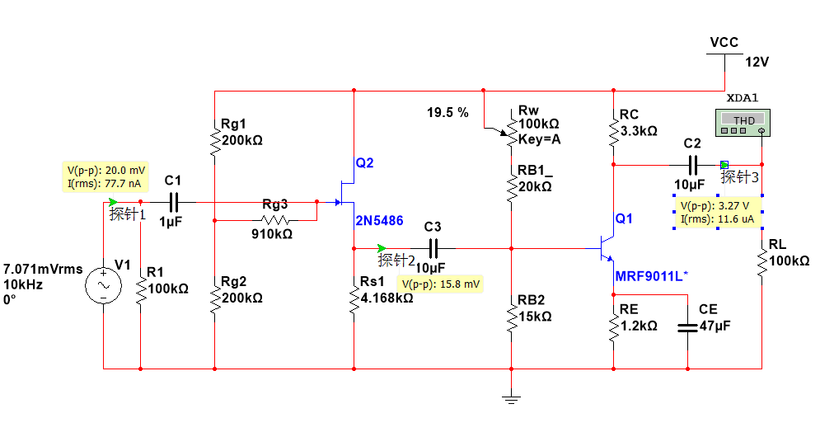

仿真结果：

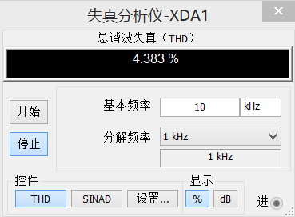

如失真分析仪所示，本项实验过程中始终没有明显失真，因此在仿真时使用探针进行电流电压测量是一种快速、准确的方式。测量结果在图中探针处已显示出来。

测得

𝐴̇𝑢1= 𝑈̇𝑜1/𝑈̇𝑠 = 15.8 / 20.0 = 0.79

𝐴̇𝑢= 𝑈̇𝑜/𝑈̇𝑠 = -3.27 × 1000/ 20 = -163.5

输入电阻Ri = Ui / Ii = 7.071 / 777 × 1000 = 91.00kΩ

输出电阻Ro = (Uoo / Uo -1)× RL = 2.75kΩ

其中Uoo为输出端开路时输出电压，仿真测得为峰-峰值为3.36V。

1. **频率响应特性测试**

对两级放大电路的上限截止频率 fH和下限截止频率 fL进行测量。

仿真电路：

仿真电路与前几项实验相同，如下图。

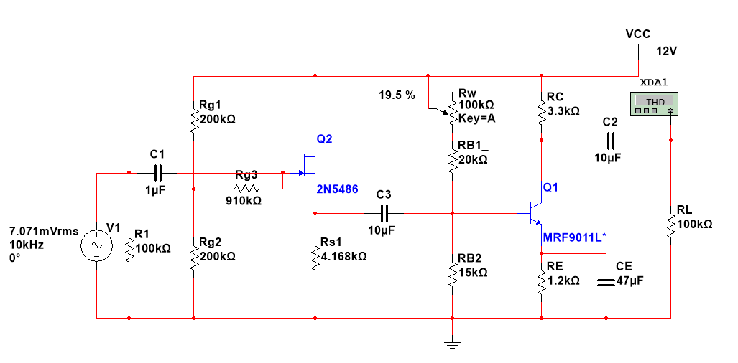

仿真结果：

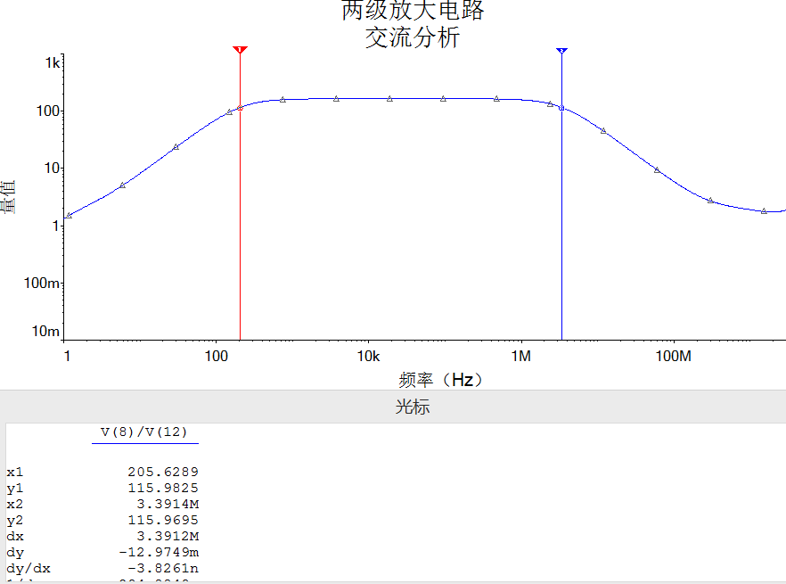

测得中频（10kHz）Au绝对值为164.78，0.707倍为116.50。如图所示，最终测得fL = 205.63Hz；fH = 3.39MHz。

1. **硬件实验内容**
2. **共漏放大电路的调试**

1）静态工作点的调整和测试

实验中，综合考虑前述仿真结果及实验提供的电阻阻值，选用Rg1 = Rg2 = 220kΩ，Rs 使用3kΩ和1.5kΩ电阻串联，测得阻值4.51kΩ；测试并记录工作点的相关数据如下：

|  |  |  |  |
| --- | --- | --- | --- |
|  | 理论值 | 仿真值 | 实验值 |
| IDQ | 2.00mA | 2.00mA | 2.04mA |
| UGSQ | -2.368V | -2.338V | -3.36V |
| UA(≈UG) | 6.00V | 5.999V(5.994V) | 5.85V |
| US | 8.368V | 8.332V | 9.21V |
| UGDQ | -6.00V | -6.006V | -6.15V |
| Rs | 4.184kΩ | 4.168kΩ | 4.51kΩ |

可以看到，很好地满足了IDQ约为2mA，UGDQ< - 4V的要求。

2）动态特性的测试

输入正弦信号 Us，峰-峰值为200mV，频率为10kHz，测量并记录所设计的共漏放大电路的电压放大倍数*Au1* = *Uo1/Us*和输入电阻Ri如下：

1. 电压放大倍数*Au1*的测量：

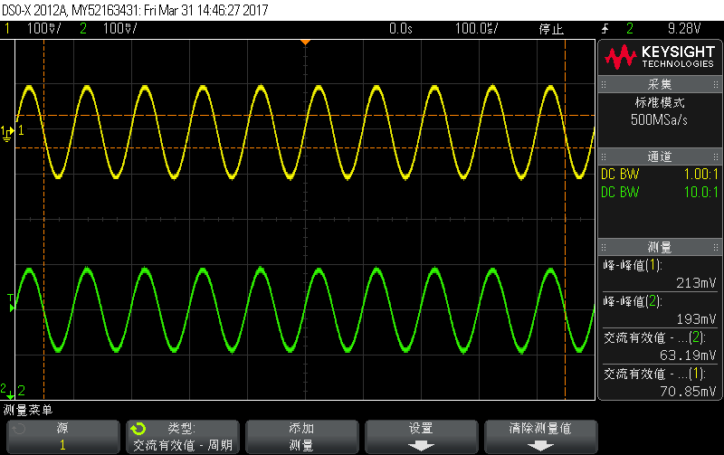

由示波器测得*Au1* = *Uo1/Us* = 63.19 / 70.85 = 0.892。

1. 输入电阻Ri的测量：

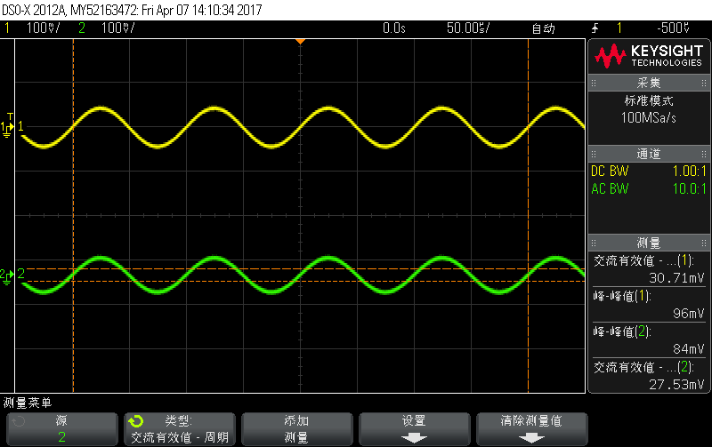

本次实验中测量Ri用时超过一个半小时，其间对多种测量方式进行过尝试，将在“**实验中遇到的问题及解决方法**”一节进行详细说明，在此给出最终测量方法及结果：在输入回路中串接100kΩ(实测100.2kΩ)电阻，测量峰-峰值96mV如图，而取消此电阻，测量峰-峰值209mV；据此计算出Ri = 96 / (209-96) × 100.2 ≈ 85.2kΩ。

1. **两级放大电路的组成和调试**

1） 共射放大电路的静态工作点：

对实验一中的电路进行恢复调试，其他电路参数不变，仅调节Rb2，仍使得Rc两端电压为6.60V，即ICQ = 2mA，测得UCEQ = 2.917V，可见满足ICQ约为2mA，UCEQ=2～3V的要求。将负载电阻更换为100kΩ，进行下一步实验。

2）： 两级放大电路的静态工作点：通过电容 C2将共漏放大电路和共射放大电路级联在一起，构成两级放大电路。对级联后的静态工作点 IDQ和 ICQ进行测试，和单级静态工作点进行比较，结果如下：

|  |  |  |
| --- | --- | --- |
|  | 级联前 | 级联后 |
| IDQ | 2.04mA | 2.04mA |
| ICQ | 2.00mA | 2.00mA |
| US | 9.21V | 9.22V |
| URc | 6.60V | 6.61V |

可以看到，级联前后静态电流几乎没有变化。

1. 两级放大电路的动态特性：

输入正弦信号 Us，峰-峰值为20mV，频率为10kHz，测量并记录电路的电压放大倍数𝐴̇𝑢1= 𝑈̇𝑜1/𝑈̇𝑠、𝐴̇𝑢= 𝑈̇𝑜/𝑈̇𝑠 、输入电阻Ri和输出电阻Ro结果如下：

1. 电压放大倍数𝐴̇𝑢1

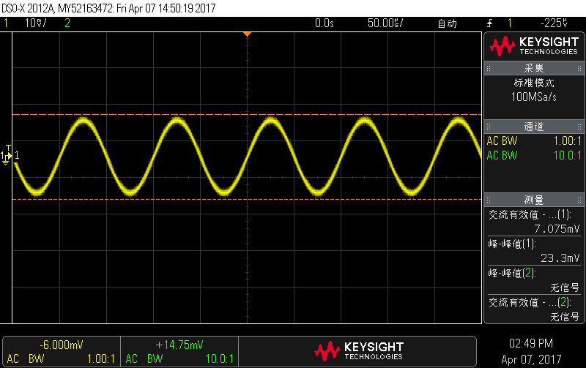

输入电压波形

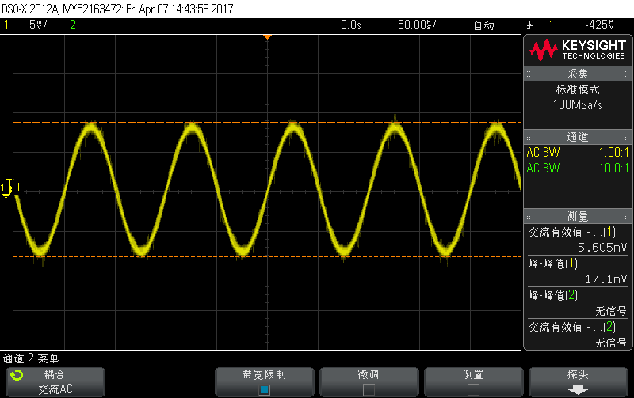

输出电压波形

由于使用探头2测量输出波形时显示波形效果不佳，使用探头1测量第一级输出电压如图。测得𝐴̇𝑢1= 𝑈̇𝑜1/𝑈̇𝑠 = 5.605 / 7.075 = 0.792。

1. 电压放大倍数𝐴̇𝑢

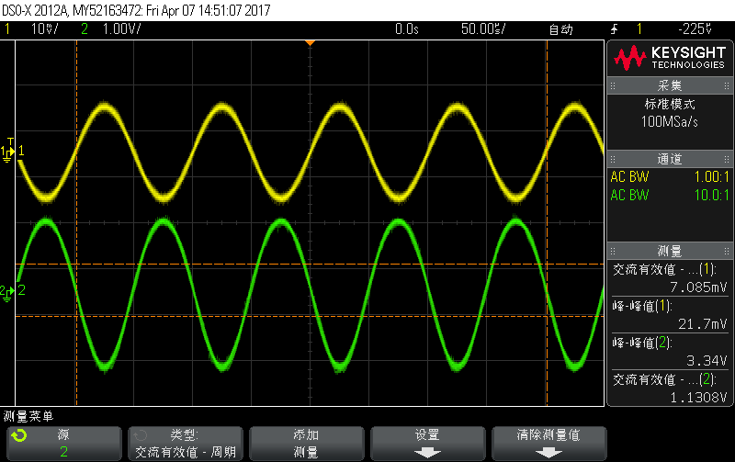

由图中示数测得，𝐴̇𝑢= 𝑈̇𝑜/𝑈̇𝑠 = -1.1308 × 1000 / 7.085 = -159.6，可见放大倍数相当可观，实现了成功的两级放大电路。

1. 输入电阻Ri：

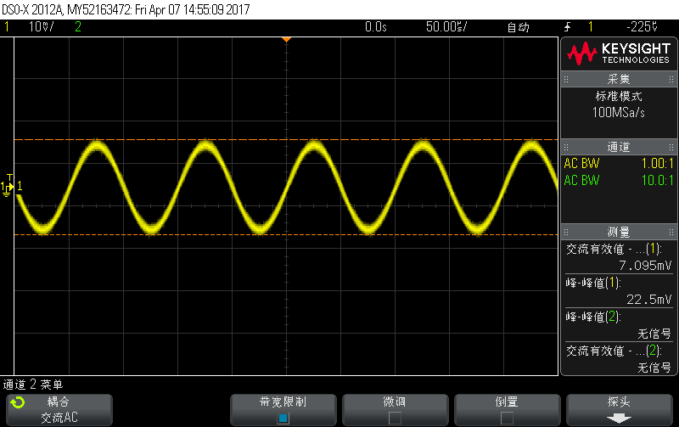

输入回路未串联电阻时输入电压波形

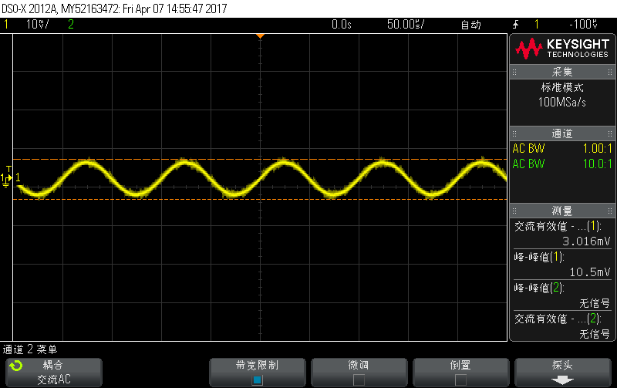

输入回路串联电阻时输入电压波形

仍使用测量共漏放大电路输入电阻的方式，串接100kΩ电阻前后输入电压峰-峰值分别为22.5mV和10.5mV，因此Ri = 10.5 / (22.5 – 10.5) × 100 = 87.5kΩ。(注：由于示波器示数不稳，若按实验当时记录的数据，则亦有Ri = 10.1/ (22.1 – 10.1) × 100 = 84.2kΩ的测量值。)

1. 输出电阻Ro：

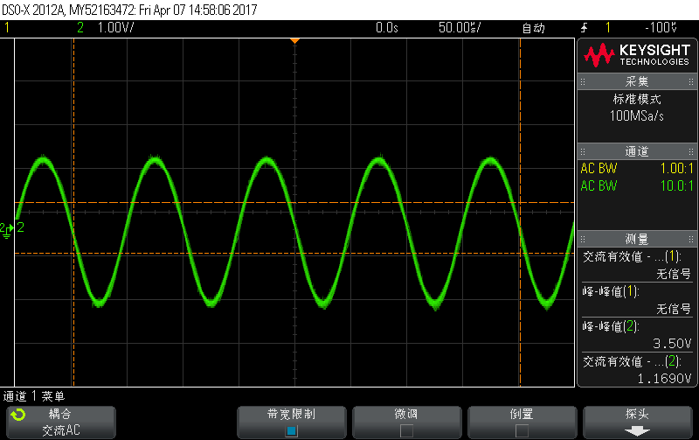

输出端开路时输出电压波形

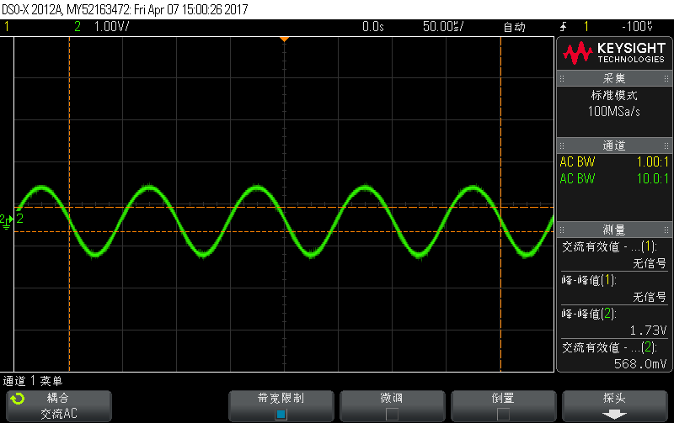

输出端接3kΩ电阻时输出电压波形

取下输出端原100kΩ电阻，在输出端接入3kΩ（实测3.054kΩ）电阻前后，测得输入电压分别为1.1690V和568.0mV，据此计算出Ro = (1.1690 – 0.5680) / 0.5680 × 3.054 = 3.23 kΩ。(注：由于示波器示数不稳，若按实验当时记录的数据，则亦有R0 = (3.46 - 1.71) / 1.71 × 3.054 = 3.13kΩ的测量值。)

整理以上实验结果，在表格中与仿真值对比如下：

|  |  |  |
| --- | --- | --- |
|  | 仿真值 | 实验值 |
| Au1 | 0.79 | 0.792 |
| Au | -163.5 | -159.6 |
| Ri | 91.00kΩ | 87.5kΩ |
| Ro | 2.75kΩ | 3.23kΩ |

可见，仿真值与实验值在放大倍数上非常接近，在输入输出电阻上比较接近，两级放大电路的搭建是成功的。

1. **频率响应特性测试**

对两级放大电路的上限截止频率 fH和下限截止频率 fL进行测量。在中频10kHz段，输出电压峰-峰值为3.30V，则应测量输出电压峰-峰值降为3.30 × 0.707 = 2.33V时对应的频率值。

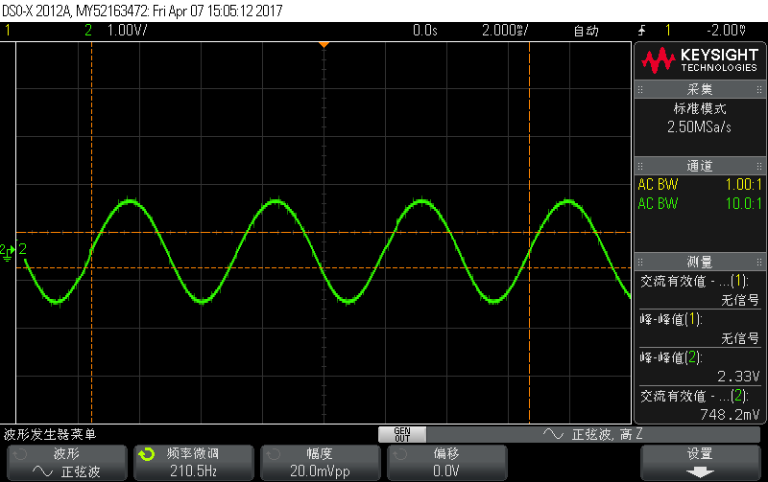

测量fL时输出波形图

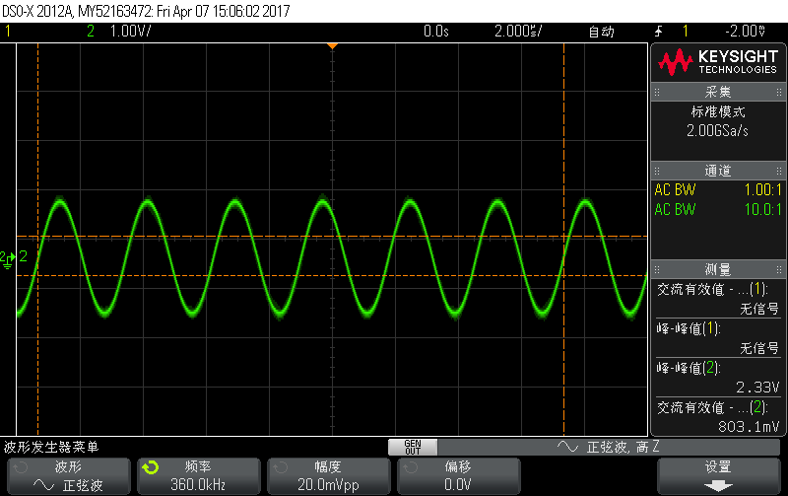

测量fH时输出波形图

实验测得fL = 210.5Hz，fH = 360kHz；可见下限截止频率与仿真值较为接近，上限截止频率与仿真值相差较大。

1. **实验中遇到的问题及解决方法**
2. 共漏放大电路输入电阻测量的严重问题

本次实验在测量共漏放大电路时遇到了严重的问题：首先，使用实验一中的测量方法测量方法，发现电位器最大阻值100kΩ时，输入电压仍未下降到一半；于是将两个电位器串联后使用，联合测得Ri = 103.3kΩ，考虑到输入端已与100kΩ电阻并联，这一测量结果显然是荒谬的。输入电压降为一半时波形如下：

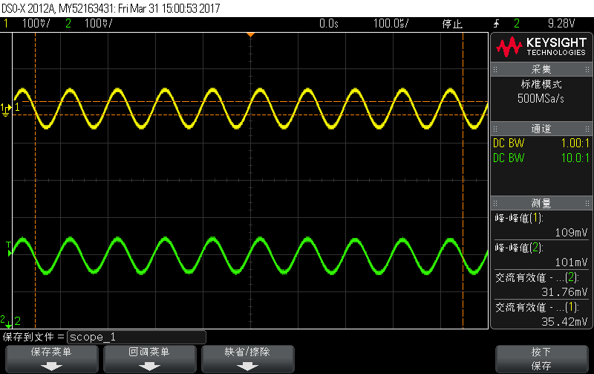

在向助教老师请教后，采用了在输入端串联100kΩ固定电阻，随后通过计算得出输入电阻的方式。然而如此经过多番尝试，所得结果仍然十分离奇：串联100kΩ电阻，算得输入电阻77kΩ；串联150kΩ电阻，算得输入电阻75.75kΩ；数值又严重偏小。助教老师亲自帮助调试，测得结果粗略计算仍然仅为90 × 100 / 110 = 81.8kΩ；后来又测出143.4 × 100.7 /206.9 = 69.8kΩ的荒诞数据。最终任老师亲自前来调试，指出使用峰-峰值而非有效值可得到稍好一些的结果，当时粗略测得92 × 100 / 108 = 85.2kΩ。

这令我感到非常惊讶，仔细研究发现，原来在示波器上，峰-峰值与有效值居然不是2.828倍的关系，而是3.1倍左右。后续的输入电阻测量于是都使用这种方式。

在过程中也发现，×1探头内阻太小，以至于当用×1探头去测量接在100kΩ开路电阻两端的200mV电压时，结果可能是160mV。

本次实验在这一部分花费了逾一个半小时进行研究，虽然导致第一节课进展缓慢，但积累了一些宝贵的经验，在开放时间很快做完了剩下的部分。

1. 级联后静态电流漂移问题

级联前后，第二级静态电流显著增大，经过助教老师提醒，发现这一问题是由于中间的耦合电容正负极接反所致，通过这一问题了解到耦合电容正负极错误连接的影响及正确连接的重要性。

1. 输出电阻测量值明显偏大的问题

最初直接用100kΩ负载接入前后的测量结果计算输出电阻，结果如下：

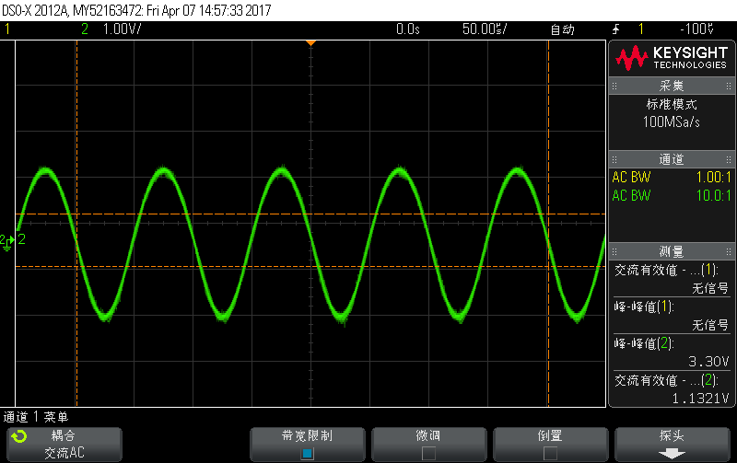

据此计算出输出电阻(3.46-3.30) / 3.30 × 100kΩ = 3.94kΩ，与理论值和仿真值偏差过大，分析原因，发现是输出电阻过大，导致与开路相比电压变化较小，又受测量精度所限，所以结果很不准确。为此改进测量方式，使用输出电阻为3kΩ的小电阻进行测量，得到了理想得多的结果。

1. **实验体会**
2. 首先，通过这次实验我熟悉了N沟道结型场效应管的特性，通过仿真测量加深了印象和理解；
3. 其次，这次实验使得我对于Multisim的使用有了更好的掌握，特别是探针这一虚拟器件的灵活使用，可以为EDA工作带来很大的方便；
4. 更为重要的是，通过这次硬件实验，我对于两级放大电路的参数设计与硬件调试有了经验，特别是输入电阻测量中遇到的严重问题丰富了我调试模拟电路的经验，对于实验与理论的偏差有了更加真切的认识与体会；
5. 最后，这次实验过程中任老师和助教老师给予了许多珍贵而有益的帮助，在此一并表示感谢，他们丰富的经验让我领略到模拟电路实验的魅力。

**附录：N沟道结型场效应管型号和主要参数**

实验中采用的 2N5486 为 N 沟道结型场效应管，参数典型值为：UGS（off）=－3～－4V，IDSS＝10～15mA。

2N5486采用TO-92封装，俯视图如图2所示。

